Самосохранительное поведение – залог перспективного будущего

30 января 2019 года большой зал заседаний администрации Исетского района заполнили школьники старших классов.
С приветственным словом к собравшимся обратилась заместитель главы района по социальным вопросам О.А. Солобоева. Ольга Алексеевна отметила, что в районе установилась новая хорошая традиция – проведение открытых уроков права, поблагодарила организаторов и призвала собравшихся к активному диалогу.
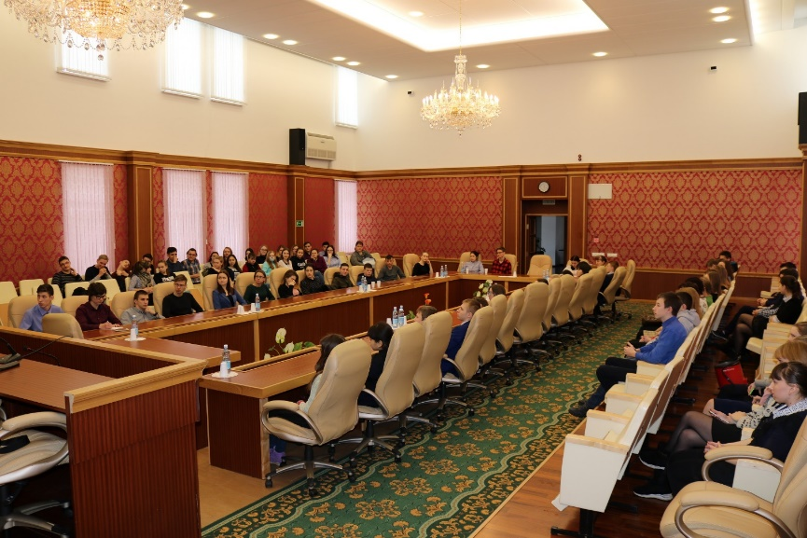
От имени организаторов выступил исполнительный директор Тюменской региональной общественной организации выпускников ТюмГУ В.В. Ивочкин. Валерий Викторович озвучил итоги прошедших 4 лет реализации Программы, назвал её партнёров, раскрыл цели и задачи проводимого мероприятия; рассказал о реализации Тюменским государственным университетом программы 5-100, о комфортных условиях для учёбы, внеучебной жизни и досуга у студентов ТюмГУ, предложил ознакомиться с перечнем специальностей, которые ребята могут получить в университете, назвал фамилии выпускников, получивших дипломы университета и сделавших успешную карьеру в органах государственной власти, правоохранительных и других структурах: В.В. Якушева, занявшего в мае прошлого года пост Министра строительства и ЖКХ Российской Федерации; А.В. Моора, Губернатора Тюменской области; А.Ю. Некрасова, начальника Главка Генеральной прокуратуры России; В.Н. Фалькова, ректора ТюмГУ; А.А. Кликушина, председателя Судебного состава Судебной коллегии по гражданским делам Верховного Суда Российской Федерации; Н.М. Добрынина, президента ТРООВ ТюмГУ, Заслуженного юриста Российской Федерации, доктора юридических наук; Валерий Викторович проинформировал о втором этапе конкурса творческих работ «Как нам обустроить Россию? (посильные соображения)», итоги которого подведены 15 ноября. Помимо ценных призов и дипломов участники конкурса получили произведения А.И. Солженицына, пописанные персонально каждому президентом Русского благотворительного Фонда Н.Д. Солженицыной; сообщил, что партнёрами программы объявлен очередной конкурс, который проходит с 1 декабря 2018 года по 20 марта 2019 года.
Своё выступление Уполномоченный по правам ребёнка в Тюменской области А.Э. Степанов начал с нормативной базы, регулирующей вопросы защиты прав детей, назвав основополагающие документы, которыми являются Декларация прав ребенка, принятая резолюцией 1386 (ХIV) Генеральной Ассамблеи ООН 20 ноября 1959 года, и Конвенция о правах ребенка, принятая резолюцией 44/25 Генеральной Ассамблеи 20 ноября 1989 года. Советский Союз ратифицировал Конвенцию на третьей сессией Верховного Совета СССР в 1990 году, а Россия, став правопреемником Союза, приняла все обязательства на себя.
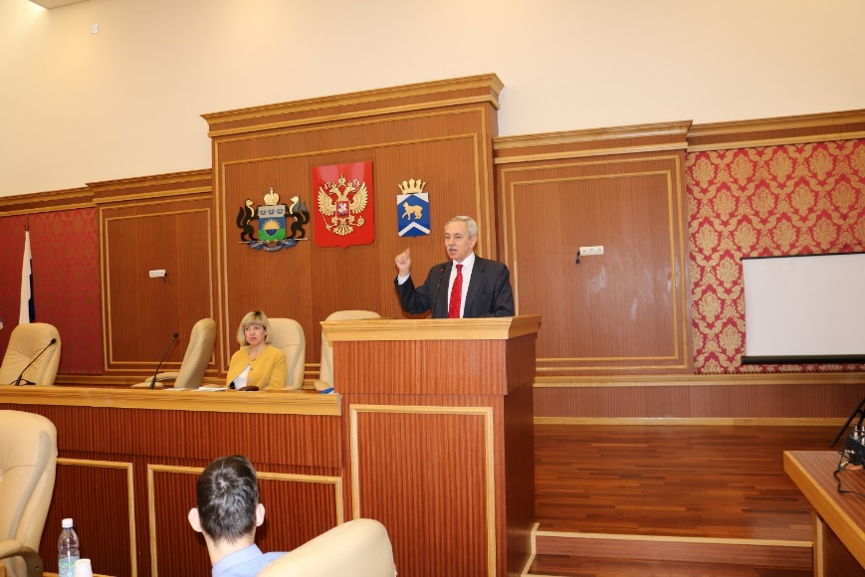
Для координации деятельности государственных структур, отвечающих за соблюдение прав детей, в 2009 году при Президенте Российской Федерации учреждена должность Уполномоченного по правам ребёнка. Первым детским омбудсменом стал видный правовед, известный адвокат П.А. Астахов, которого сменила в 2016 году А.Ю. Кузнецова.
Аналогичные должности установлены и в субъектах Российской Федерации, где уполномоченный выступает гарантом восстановления нарушенных прав детей. В Тюменской области его деятельность регламентируется законом «О защите прав ребёнка».
В ходе выступления Андрей Эдуардович привёл множественные примеры из практики, когда ему приходилось добиваться восстановления прав детей. Один из последних случаев в практике - оказание помощи семье, имеющей 8 детей, пострадавшей от пожара. Каждое из ведомств решало относящиеся к его компетенции вопросы, касающиеся восстановления документов, оказания медицинской помощи, оформления в садик и школу, другие жизненно важные проблемы, а координатором выступил Уполномоченный по правам ребёнка.
В российском законодательстве нет единого кодифицированного правового акта о детях. Сохранением прав и свобод несовершеннолетних занимаются 19 государственных структур: право на образование реализует Министерство просвещения, право на здравоохранение – Министерство здравоохранения, права на жильё закреплены в Семейном и Жилищном кодексах, вопросы гражданских прав нашли своё закрепление в Гражданском кодексе.
Рассказывая о работе детского омбудсмена, докладчик вёл диалог с собравшимися, задавая, казалось бы, простые вопросы, на которые получал правильные ответы.
Отдельно остановился Андрей Эдуардович на судьбах несовершеннолетних, которые в силу ряда причин оказались в местах лишения свободы. Государство старается помочь этим подросткам встать на путь исправления и стать полноправными гражданами, приносящими пользу себе и обществу. Нужно беречь то, что есть, задумываться над тем, что делаешь, чтобы не вышло, как в известной русской поговорке «Что имеем-не храним, потерявши – плачем»; наши права отражают основные потребности, они напрямую связаны с нашей жизнью, человеческим достоинством; «мы социальные существа и нуждаемся в поддержке себе подобных», -подчеркнул свою мысль выступающий.

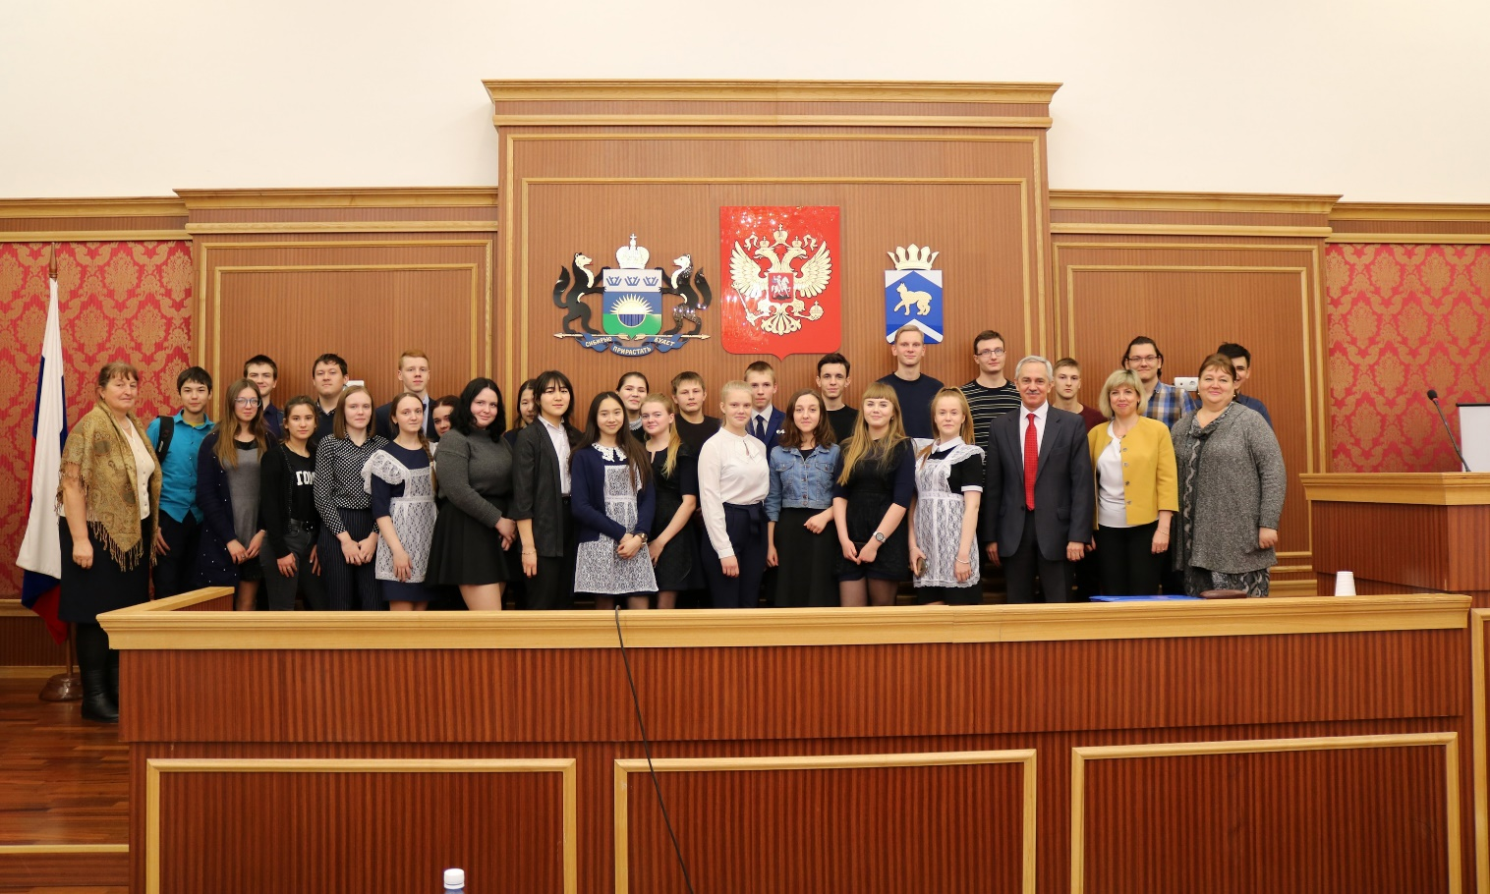
Затронув вопросы имущественных прав, права на имя, права на здоровье, детский уполномоченный особо коснулся проблем НЛП (нейролингвистического программирования); призвал ребят быть внимательными к сетевым мошенникам, учиться самосохранительному поведению, не поддаваться на всевозможные противоправные предложения от сомнительных личностей. Высказывая пожелания сидящим в зале на будущее, Андрей Эдуардович призвал ребят - когда они сами станут родителями – «Не пытайтесь воспитывать детей, воспитывайте себя, они будут брать пример с вас».
В заключении выступающий ответил на вопросы, которые интересуют исетских детей: могут ли несовершеннолетнего ребёнка задержать, если он находится на улице после 22:00 часов? Сколько раз могут накладывать штраф на родителей за систематические прогулки ребёнка после 22:00 часов? Может ли ребёнок отказаться от родителей? Почему с судимостью не принимают на работу? Имеет ли право учитель выгонять провинившегося ученика с урока? Если учесть, что телефон-это личная собственность, имеют ли право учителя забирать его во время урока? Подвергается ли несовершеннолетний административной ответственности в случае нарушения им правил дорожного движения? Правда ли, что в Библии говорится «Кто бьёт своего ребёнка, тот желает ему зла»? Какие интеллектуальные права у несовершеннолетних? Как повлияет новый Федеральный закон «Об образовании» на образовательный процесс, каковы его особенности? Почему несовершеннолетние мальчики совершают правонарушения намного чаще, чем несовершеннолетние девочки? На все вопросы Андрей Эдуардович дал развёрнутые ответы, поблагодарив ребят за их желание узнать новое.
Актуальность поднятых вопросов, интересное изложение существующих фактов на протяжении двух часов позволили провести встречу на высоком уровне; после её завершения ребята получили индивидуальные консультации детского правозащитника.

